PROYECTO CARRERA POPULAR ADIPSI

REGLAMENTO

Art.1º.- El Sábado 15 de Abril del 2018, a partir de las 10:00 horas, se celebrará la carrera y marcha a pie ADIPSI. También se realizarán carreras para niños.

Art. 2º.- La carrera se celebrará en Elche (Alicante) con salida y llegada en Passeig de l´Estació.

Art.3º.- La distancia de la carrera será de aproximadamente 7.5K para la carrera popular y 5K. para la marcha a pie. El recorrido estará perfectamente señalizado.

Art.4º.- La carrera está organizada por la Asociación ADIPSI de Elche, los beneficios recaudados van destinados a la Asociación.

Art.5º.- El tope máximo de inscritos es de 400 participantes para la carrera popular, y 500 caminantes para la marcha a pie.

Art.6º.- El control de la prueba corresponderá a Correeventos.

Art.7º.- Las inscripciones para la carrera y la caminata se realizarán a través de la web www.softimes.es, el precio:
- 10 € para la carrera
- 7 € para la caminata
- Inscripciones fuera de plazo 15€ (hasta el día de la prueba siempre que queden plazas)
Todos los participantes que finalicen la prueba se les obsequiaran con una bolsa del corredor y camiseta conmemorativa.

Art.8º.- Las inscripciones para la carrera infantil se realizarán el día de la prueba, hasta 20 minutos antes del comienzo de las mismas. El precio de la inscripción es de 3€ para cubrir los gastos de los seguros necesarios. Las carreras de menores no tendrán clasificación, dando prioridad al aspecto lúdico y de solidaridad de esta carrera. Todos los niños obtendrán una medalla conmemorativa.
Art.9º.- La prueba cuenta con un seguro de responsabilidad civil, y seguro deportivo de accidentes para todos los participantes.

Art. 10º.- La organización dispondrá de servicio sanitario según ley.

Art.11º.- La recogida de dorsales DE LA MARCHA se realizará en EL CORTE INGLES de Elche hasta el 12 de Abril, en horario: comercial. El día de la prueba hasta 30’ antes del inicio de la prueba.

Art.12º.- El dorsal deberá llevarse extendido en el pecho, a lo largo de todo el recorrido, de no ser así el corredor será descalificado de la prueba.

Art.13º.- Solo los vehículos autorizados por la organización podrán acompañar la prueba.

Art 14º.- Categorías y premios de la carrera de 7.5K:
- Juvenil, 16 – 17 años
- Senior, 18 a 34 años
- Veteranos “A”, 35 a 39
- Veteranos “B”, 40 a 44
- Veteranos “C”, 45 a 49
- Veteranos “D”, 50 o más años
La categoría contara con el año cumplido el día de la carrera.
Tendrán trofeos los 3 primeros/as de cada categoría.

Categorías de menores y distancias a disputar:
- Peques: hasta 7 años: 250 metros.
- Benjamín: 8-10 años: 250 metros.
- Alevín: 11-13 años: 1.000 metros.
- Infantil: 14-15 años: 1.500 metros.
Art 15º.- Que por el mero hecho de inscribirse y tomar parte en la salida el deportista reconoce que se encuentra en condición física adecuada y suficientemente entrenado para participar en la prueba. Que no padece enfermedad, defecto físico o lesión que pueda agravarse y perjudicar gravemente su salud al participar en esta prueba. Además el deportista reconoce asumir los peligros y riesgos derivados de su participación, en esta actividad deportiva.

Art 16º.- Todos los participantes, por el hecho de inscribirse, aceptan el presente Reglamento.
En caso de duda o de surgir alguna situación no reflejada en el mismo, la organización dispondrá lo que a su juicio consideré.

Art.17º.- La organización se reserva el derecho a modificar el presente reglamento y recorrido, si por causa justificada o de fuerza mayor fuera necesario o aconsejable.

- Contacto con la organización: adipsi.adipsi@gmail.com
Correeventos1@gmail.com

PLANO CIRCUITO ABSOLUTO

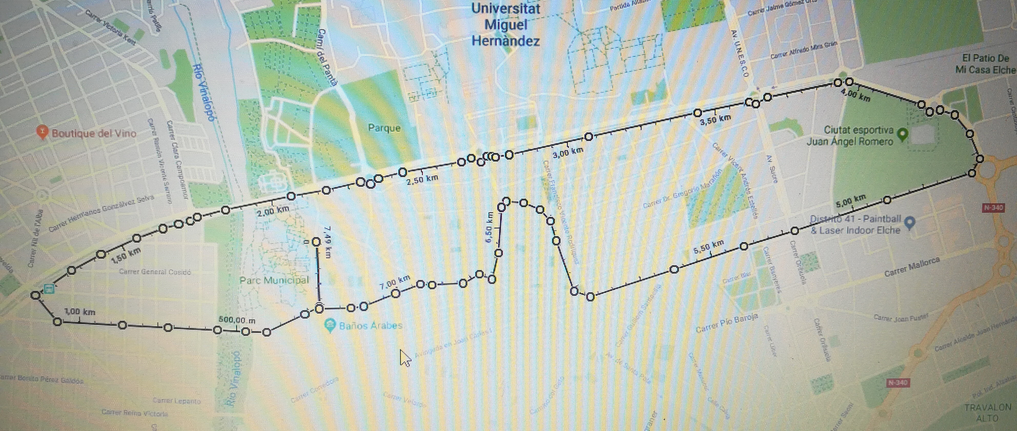

La carrera de 7.5k dará una vuelta.
La marcha a pie dará solo una vuelta de 5 km.
Las carreras infantiles se hará en la calle de la línea de meta en el Passeig de l´Estació.

